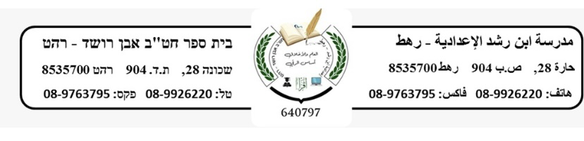

**مدرسة ابن رشد الإعدادية - رهط**

**مهمة علوم للصف السابع مراجعة موضوع مميزات الحياة واحتياجات البقاء**

1. **اقرؤوا الجمل التالية واختاروا الجملة الاصحّ.**
2. الماء، الهواء، الغذاء والحماية هي احتياجات ضروريّة لبقاء الكائنات الحيّة، ولكن فقط الانسان يستطيع الحصول عليها.
3. الماء، الهواء، الغذاء والحماية هي ليست احتياجات ضروريّة لبقاء الكائنات الحيّة، وليس هناك أي صعوبة في الحصول عليها.
4. لجميع الكائنات الحية توجد نفس الاحتياجات الحياتية ولكن يوجد اختلاف في طرق الحصول عليها.

د. يوجد اختلاف كبير بين احتياجات الكائنات الحيّة، ولكن هناك تشابه كبير في طرق الحصول عليها.

1. **موقع واتجاه قرص عبّاد الشمس والاوراق العلويّة يتغيّر مع "حركة الشمس" في السّماء .**

**أي ميزة حياتية تصف هذه الظاهرة؟**

1. تنفّس

ب. تكاثر

1. نمو وتطوّر

د. اتصال مع البيئة.

1. **أراد احمد ان يربي دجاجة ما هي الاحتياجات الحياتية التي يجب ان يوفرها احمد للدجاج لكي تعيش ؟**

___________ _________ ___________ _____________

1. **ما هو المميز الحياتي الذي يصف كل جملة**
2. يرتفع الدولفين فوق سطح الماء ويستنشق الهواء : __________
3. بسط العصفور جناحيه ونجح بأمساك الفراشة الطائرة في الجو : _________
4. تتغذى البقرة على الأعشاب : ___________
5. سرب من الطيور يمر من فوقنا : ____________
6. السلحفاة تضع بيضا : __________
7. الحصان يعدوا في الحقل :__________
8. الضفدع يطلق صوت النقيق :___________
9. الارنب يأكل الجزر : ___________
10. ازهار عباد الشمس تتجه نحو الشمس :____________
11. السمكه تسبح :_________
12. الاسد يهجم على الغزال :_____________
13. النملة تفرز ماده ذات رائحه :_____________